附件1

青山湖区住房和城乡建设局部门2019年度部门决算

目 录

第一部分 青山湖区住房和城乡建设局部门概况
一、部门主要职责
二、部门基本情况
第二部分 2019年度部门决算表
一、收入支出决算总表
二、收入决算表
三、支出决算表
四、财政拨款收入支出决算总表
五、一般公共预算财政拨款支出决算表
六、一般公共预算财政拨款基本支出决算表
七、一般公共预算财政拨款“三公”经费支出决算
表
八、政府性基金预算财政拨款收入支出决算表
九、国有资产占用情况表
第三部分 2019年度部门决算情况说明
一、收入决算情况说明
二、支出决算情况说明
三、财政拨款支出决算情况说明
四、一般公共预算财政拨款基本支出决算情况说明
五、一般公共预算财政拨款“三公”经费支出决算
情况说明
六、机关运行经费支出情况说明
七、政府采购支出情况说明
八、国有资产占用情况说明
九、预算绩效情况说明
第四部分 名词解释

第一部分 青山湖区住房和城乡建设局部门概况

一、部门主要职能
（一）贯彻执行国家、省、市、区建筑行业、人民防空、住房保障、房屋征收及城市住房制度改革的法律、法规。
（二）负责研究拟定住房和城乡规划建设长期、中期、年度发展规划并指导组织实施。负责全区南昌市城市总体规划范围内和农村住宅建设、村镇建设和城市规划控制区内农村居住点建设管理。
（三）负责全区集体土地上公私房屋及建筑物的行政管理；负责办理全区集体土地上公私房屋产权管理、继承赠与、抵押分割的审查确认和告知等工作；负责全区集体土地上房屋产籍档案的建立、管理和使用；负责集体土地上房屋的普查工作。
（四）负责建筑业的行业管理，培养规范和指导辖区内建筑市场；负责对区属施工企业的资质管理和从业人员的资格管理，协调指导辖区内在省、市报建的建设工程的质量安全监管；负责全区工程建设招投标活动的行政监督。
（五）负责全区住宅与非住宅装饰装修审核发证工作。
（六）负责房屋租赁市场管理，房屋租赁登记备案，核发《房屋租赁证》。
（七）负责辖区范围内住宅小区物业管理的监督指导工作和考核工作，指导和推动业主委员会的组建工作。
（八）负责办理直管公房和统管公房的房改初审、报批及公房维修工作。
（九）负责全区中低收入家庭的住房保障初审工作，承接市安排在我区的保障性住房的建设与管理工作。
（十）负责发布我区国有土地上房屋的《房屋征收决定》及集体土地上房屋的《房屋征迁公告》；负责我区国有土地和集体土地上房屋征收纠纷的行政调解工作；负责我区国有土地上房屋的征收补偿安置、安全管理和监督检查工作；负责全区房屋征迁工作年度考核和房屋征迁工作的业务指导、检查和监督。
（十一）配合南昌市人民防空办公室编制和实施辖区人防工程建设规划；负责制定（修订）城市防空袭预案和人防通信指挥建设规划，并组织实施演练；负责人民防空应急救援指挥业务和管理，组织编制民防规划、制定城市部分防灾救灾重大事故应急救援方案。负责编制人防工程平战结合和开发利用的年度规划；负责国家和省、市、区有关人民防空法律法规的贯彻实施，拟定区人民防空的有关规定和实施办法。
（十二）承办区政府、区人武部、区国防动员委员会交办的其他工作

二、纳入本套部门决算汇编范围的单位共5个，包括：青山湖区住房和城乡建设局、青山湖区保障性住房管理中心、青山湖区房屋管理中心、青山湖区征收中心。
本部门2019年年末编制人数84人，其中行政编制12人，事业编制70人；年末实有人数84人，其中在职人员84人，退休人员0人。

纳入本套部门决算汇编范围的单位共 5 个，包括:。
本部门2019年年末编制人数84人，其中行政编制12人，事业编制70人；年末实有人数84人，其中在职人员84人，离休人员 0人，退休人员0人；年末学生人数 0 人。

三、部门基本情况
纳入本套部门决算汇编范围的单位共5个，包括：1、青山湖区住房和城乡建设局，2、青山湖区房屋管理中心，3、青山湖区保障性住房管理中心，4、青山湖区旧城改造服务中心，5、青山湖区征收中心。
本部门2019年年末实有人数 84人，其中在职人员 84人，离休人员0人，退休人员0人；年末其他人员0人；年末学生人数0人。

第二部分 2019年度部门决算表

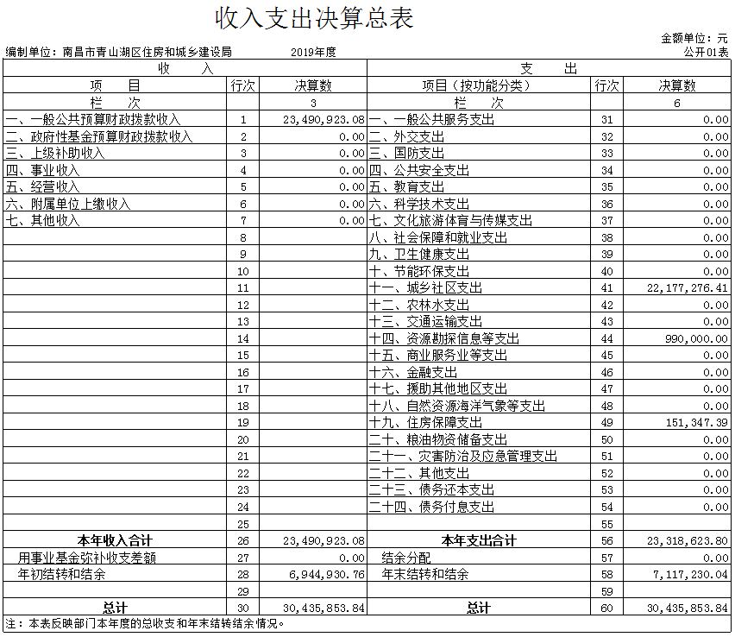

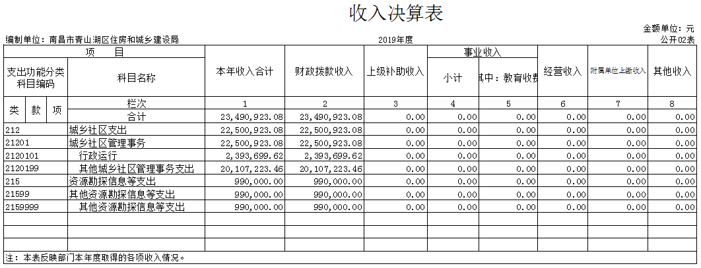

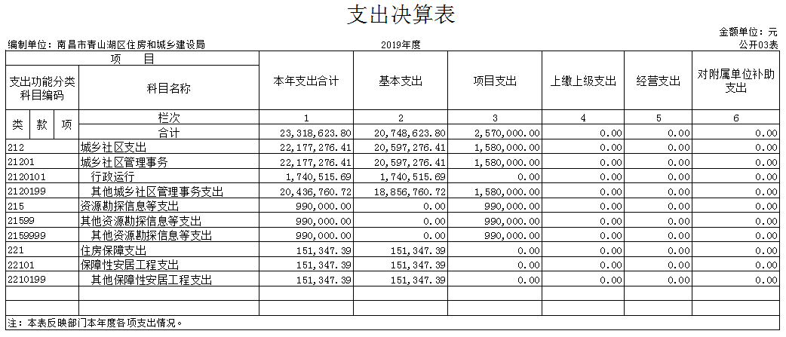

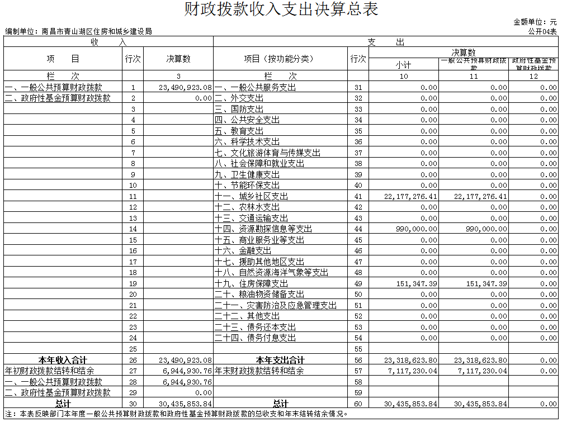

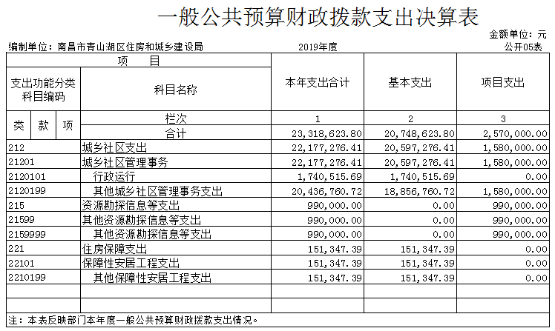

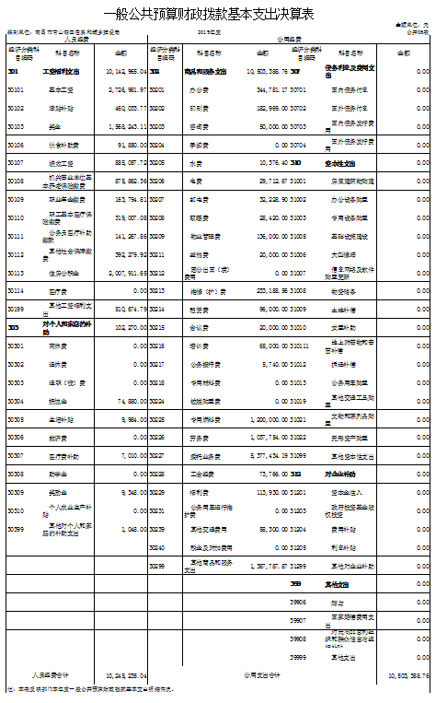

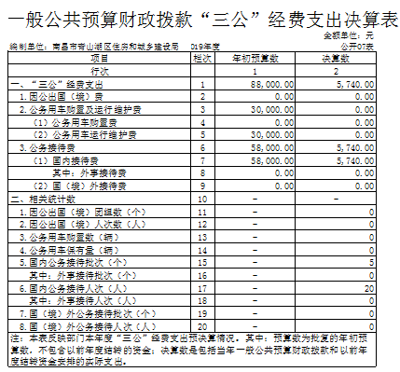

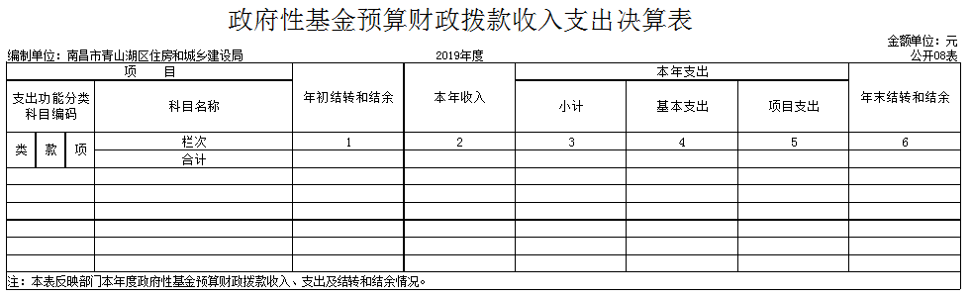

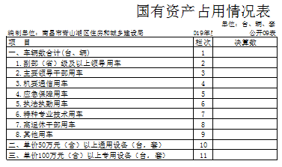

第三部分 2019年度部门决算情况说明

一、收入决算情况说明
本部门2019年度收入总计 3043.59 万元，其中年初结转和结余694.49万元，较2018年（增加）355.64万元，（上升） 106.53%；本年收入合计2349.09万元，较2018年增加815.57万元，增长53.18%，主要原因是 旧改与征收办2019年合并发生的 收入增加。
本年收入的具体构成为：财政拨款收入2349.09万元，占 100%；事业收入0万元，占0%；经营收入0万元，占0%；其他收入0万元，占0%。
二、支出决算情况说明
本部门2019年度支出总计3045.59万元，其中本年支出合计2331.86万元，较2018年增加590.58 万元，（上升） 33.92%，主要原因是： 区征收和补偿中 心及旧改中心合并 、 所以支出增加；年末结转和结余 711.72万元，较2018年增加585.64万元，增长464.5 %，主要原因：区征收和补偿中 心及旧改中心合并 、所以支出增加 。 。
本年支出的具体构成为：基本支出2074.86万元，占 88.98 %；项目支出257万元，占11.02 %；经营支出0万元，占0%；其他支出（对附属单位补助支出、上缴上级支出）0万元，占0%。
三、财政拨款支出决算情况说明
本部门2019年度财政拨款本年支出年初预算数为 858.63万元，决算数为2349.09万元，完成年初预算的273.29%。其中：
（一）一般公共服务支出年初预算数为858.63万元，决算数为2349.09万元，完成年初预算的273.29%。
（二）公共安全支出年初预算数为0万元，决算数为0万元，完成年初预算的0%。
四、一般公共预算财政拨款基本支出决算情况说明
本部门2019年度一般公共预算财政拨款基本支出2074.86万元，其中：
（一）工资福利支出1014.3万元，较2018年减少31.74 万元，下降3.03 %，主要原因是：奖金、福利大幅下降。
（二）商品和服务支出1050.34万元，较2018年增加 649.65万元，增长162.13 %，主要原因是：因征收办、旧改办合并，所以支出增加。
（三）对个人和家庭补助支出10.23万元，较2018年增加2.09万元， 增长25.68%，主要原因是：因征收办及旧改办合并，所以支出增加。
（四）资本性支出0万元，较2018年减少4.32万元，下降100 %，主要原因是：资产减少。
五、一般公共预算财政拨款“三公”经费支出决算情况说明
本部门2019年度一般公共预算财政拨款“三公”经费支出年初预算数为8.8万元，决算数为 0.57 万元，完成年初预算的 6.48%，决算数较2018年减少1.08 万元，下降65.46 %，其中：
（一）因公出国（境）支出年初预算数为0万元，决算数为 0万元，完成年初预算的0%，决算数较2018年增加0万元，增长0%。决算数较年初预算数没有变化。
（二）公务接待费支出年初预算数为5.8万元，决算数为 0.57万元，完成年初预算的9.83 %，决算数较2018年增加0.32 万元，增长128 %。决算数较年初预算数增加的主要原因是：因旧改办及房屋征收与补偿服务中心合并，所以支出增加。
（三）公务用车购置及运行维护费支出0万元，其中公务用车购置年初预算数为0万元，决算数为0万元，完成年初预算的0%，决算数较2018年减少1.4万元。公务用车运行维护费支出年初预算数为3万元，决算数为0万元，完成年初预算的0%，决算数较2018年增加0 万元。
六、机关运行经费支出情况说明
本部门2019年度机关运行经费支出1050.34万元，较年初预算数增加691.08万元，增长192.37%，主要原因是：区旧改、征收和补偿服务中心合并产生的支出增加
七、政府采购支出情况说明
本部门2019年度政府采购支出总额 110.8 万元，其中：政府采购货物支出85万元、政府采购工程支出25.8万元、政府采购服务支出0万元。授予中小企业合同金额 88万元，占政府采购支出总额的 79.42%，其中：授予小微企业合同金额0万元，占政府采购支出总额的0%。
八、国有资产占用情况说明。
截止2019年12月31日，本部门国有资产占用情况见公开09表《国有资产占用情况表》。其中车辆中的其他用车主要是无车辆。
九、预算绩效情况说明
（一）绩效管理工作开展情况。
根据预算绩效管理要求，我部门组织对2019年度一般公共预算项目支出全面开展绩效自评，其中，一级项目1，二级项目2个，共涉及资金500万元，占一般公共预算项目支出总额的21.28 %。
- 组织对“建筑行业管理费”、“旧城改造总指挥部专项经费”等 个项目开展了部门评价，涉及一般公共预算支出 万元。其中，对等项目分别委托等第三方机构开展绩效评价。从评价情况来看（请对预算绩效评价情况进行简单说明）。南昌市青山湖区住房和城乡建设局本级：
项目支出绩效自评
（ 2019年度）
项目名称 |  | 建筑行业管理工作项目经费
主管部门 |  | 南昌市青山湖区住房和城乡建设局 |  |  | 实施单位 | 南昌市青山湖区住房和城乡建设局
项目资金  （万元） |  |  | 年初  预算数 | 全年  预算数 | 全年  执行数 | 分值 | 执行率 | 得分
 |  | 年度资金总额 |  | 50 | 50 | 10 | 100 | 10
 |  | 其中：当年财政拨款 |  | 50 | 50 | — |  | —
 |  | 上年结转资金 |  |  |  | — |  | —
 |  | 其他资金 |  |  |  | — |  | —
年度总体目标 | 预期目标 |  |  |  | 实际完成情况
年度总体目标 |  |  |  |  | 良好
绩  效  指  标 | 一级指标 | 二级指标 | 三级指标 | 年度  指标值 | 实际  完成值 | 分值 | 得分 | 偏差原因分析及改进措施
绩  效  指  标 | 产出指标  （50分） | 数量指标  （20分） | 下拨目标（20分）  事业保险任务（20分） | 1 | 1 | 20 | 20
绩  效  指  标 | 产出指标  （50分） | 质量指标  （15分） | 项目资金目标（15分） | 1 | 1 | 15 | 15
绩  效  指  标 | 产出指标  （50分） | 时效指标  （5分） | 实施周期目标（5分） | 1年内完成 | 已完成 | 5 | 5
绩  效  指  标 | 产出指标  （50分） | 成本指标  （10分） | 控制开支目标（10分） | 50万 | 50万 | 10 | 10
绩  效  指  标 | 效益指标  （30分） | 经济效益  指标  （10分） | 经济效益可持续，带来一定发展 | 达标 | 达标 | 10 | 10
绩  效  指  标 | 效益指标  （30分） | 社会效益  指标  （10分） | 杜绝安全生产事故发生（10分） | 不发生安全事故 | 未发生安全事故 | 10 | 10
绩  效  指  标 | 效益指标  （30分） | 生态效益  指标  （10分） | 杜绝扬尘污染事故发生（10分） | 不发生扬尘污染事故 | 未发生扬尘污染事故 | 10 | 8 | 实施城乡建设管理工作的途中未发生重大环境污染，但应加强环境监控，提升保护生态环境的号召力，确保城乡建设能够完美运行
绩  效  指  标 | 效益指标  （30分） | 可持续影响指标  （10分） | 项目可持续性 （10分） | 影响可持续 | 可持续 | 10 | 7 | 应加大工作的可开展性
绩  效  指  标 | 满意度  指标  （10分） | 服务对象满意度指标  （10分） | 社会公众满意度（10分） | 满意 | 较满意 | 10 | 9 | 个别群众对管理工作偶有不满意见，今后会加强工作和解释力度
总分 |  |  |  |  |  | 100 | 94

（1）城乡建设管理工作
经评价，2019年度城乡建设管理工作各项评价指标均基本达标，项目绩效自评得分为94分，经局绩效评价小组复核，项目最终绩效评价得分为94分，评价等级为“优”。
（2）消防设计审查验收工作经费
经评价，2019年度关于申请拨付消防设计审查验收工作经费的请示各项评价指标均基本达标，项目绩效自评得分为90分，经局绩效评价小组复核，项目最终绩效评价得分为90分，评价等级为“优”。
项目支出绩效自评
（ 2019年度）
项目名称 |  | 消防设计审查验收工作经费
主管部门 |  | 南昌市青山湖区住房和城乡建设局 |  |  | 实施单位 | 南昌市青山湖区住房和城乡建设局
项目资金  （万元） |  |  | 年初  预算数 | 全年  预算数 | 全年  执行数 | 分值 |  | 执行率 | 得分
 |  | 年度资金总额 |  | 50 | 50 | 100 |  | 100 | 10
 |  | 其中：当年财政拨款 |  | 50 | 50 | — |  |  | —
 |  | 上年结转资金 |  |  |  | — |  |  | —
 |  | 其他资金 |  |  |  | — |  |  | —
年度总体目标 | 预期目标 |  |  |  | 实际完成情况
年度总体目标 |  |  |  |  | 良好
绩  效  指  标 | 一级指标 | 二级指标 | 三级指标 | 年度  指标值 | 实际  完成值 | 分值 | 得分 |  | 偏差原因分析及改进措施
绩  效  指  标 | 产出指标  （50分） | 数量指标  （20分） | 申请拨付消防设计审查验收的工作经费（20分）  事业保险任务（20分） | 50万 | 50万 | 20 | 18 |  | 未达标
绩  效  指  标 | 产出指标  （50分） | 质量指标  （15分） | 消防产品、材料必须符合国家标准（15分） | 符合国家标准 | 达标 | 15 | 15
绩  效  指  标 | 产出指标  （50分） | 时效指标  （5分） | 申请拨付消防设计审查验收工作经费于一年内完成（5分） | 按要求实施 | 已完成 | 5 | 4 |  | 未在一定时间内完成
绩  效  指  标 | 产出指标  （50分） | 成本指标  （10分） | 资金使用不超过预算50万（10分） | 50万 | 50万 | 10 | 10
绩  效  指  标 | 效益指标  （30分） | 经济效益  指标  （10分） | 消防给社会带来经济发展 | 合格 | 合格 | 10 | 10
绩  效  指  标 | 效益指标  （30分） | 社会效益  指标  （10分） | 通过多种形式加强对消防设计审查验收制度改革的宣传，引导企业和社会公众充分知晓改革的内容，准确把握改革政策，自觉推动参与改革工作（10分） | 加强宣传力度，推动参与改革 | 完成 | 10 | 9 |  | 未完全引导社会对消防意识，应加强
绩  效  指  标 | 效益指标  （30分） | 生态效益  指标  （10分） | 节约能源节约，生态环境的保护（10分） | 保护生态环境创建宜居城市 | 保护生态环境创建宜居城市 | 10 | 8 |  | 未完全达标
绩  效  指  标 | 效益指标  （30分） | 可持续影响指标  （10分） | 项目可持续性 （10分） | 影响可持续 | 可持续 | 10 | 8 |  | 应加大工作的可开展性
绩  效  指  标 | 满意度  指标  （10分） | 服务对象满意度指标  （10分） | 社会公众满意度（10分） | 满意 | 较满意 | 10 | 8 |  | 个别群众对管理工作偶有不满意见，今后会加强工作和解释力度
总分 |  |  |  |  |  | 100 | 90

四、绩效评价指标分析

（一）项目决策情况。
根据《南昌市财政局关于开展2019年度市级部门财政项目支出绩效评价工作的通知》（洪财办〔2020〕10号）文件要求，开展2019年度区级部门财政项目支出绩效评价工作，对需要立项的项目进行立项审批。
- 项目过程情况。
保障市城乡建设局按照洪府厅发（2010）66号三定方案正常履行主要职责，为南昌市建设管理提供必要的经费保障。
根据年度工作安排，进行项目申报和组织实施工作，加强对项目的实施前、实施中、实施后的管理工作。

（三）项目产出情况。
1、南昌市青山湖区住房和城乡建设局本级：
（1）城乡建设管理工作
1.项目完成数量。截至绩效评价日，完成城乡建设管理工作。项目经费为50万元整。
2.项目完成质量。2019年度实际实施的项目均通过验收。
3.项目实施进度。我局2019年城乡建设管理工作各项监管工作已完成及时。
（2）消防设计审查验收工作经费
1.项目完成数量。截至绩效评价日，完成申请拨付消防设计审查验收工作经费的请示工作。项目经费为50万元整。
2.项目完成质量。保障申请的消防产品、材料必须符合国家标准。
3.项目实施进度。2019年12月底，我局已及时、足额收到关于申请拨付消防设计审查验收工作经费。

（四）项目效益情况。
1、南昌市青山湖区住房和城乡建设局本级：
（1）城乡建设管理工作
1.经济效益
本项目未带来经济效益
2.社会效益
在建设管理实施过程中杜绝发生安全事故，保证项目能够正常的实施。
3.生态效益
杜绝扬尘污染事故，减少碳排放：增加绿色节能建筑面积，新建建筑执行建筑节能标准，节约能源。
4.项目实施的可持续性影响分析
城乡建设管理工作可持续影响，应继续开展该工作
（2）消防设计审查验收工作经费
1.社会效益
通过多种形式加强对消防设计审查验收制度改革的宣传，引导企业和社会公众充分知晓改革的内容，准确把握改革政策，自觉推动参与改革工作。
2.生态效益
节约能源节约，生态环境的保护。
3.项目实施的可持续性影响分析
本项目应继续可持续开展。
4.社会公众或服务对象满意度分析
本次项目绩效评价发放社会公众，评价较好。
五、主要经验及做法、存在的问题及原因分析
- 南昌市青山湖区住房和城乡建设局本级：城乡建设管理工作、消防设计审查验收工作经费

（二）部门决算中项目绩效自评结果（选择1至2个项目）。
我部门今年在市级部门决算中反映及项目绩效自评结果。
项目绩效自评综述：根据年初设定的绩效目标，项目绩效自评得分为 94分。项目全年预算数为 50 万元，执行数为 500
万元，完成预算的100 %。主要产出和效果：；。发现的问题及原因：。下一步改进措施：。因为增加指标1：1：人防工作经费50万元。预算绩效只有建筑行业管理费50万元。
项目绩效自评综述：。
在公开项目绩效自评综述的同时，需公开《项目支出绩效自评表》。1、在思想建设工作方面还存在着不足。平常部门、科室只注重抓工作实绩，不注重思想建设。没有清晰认识到在做好工作，做出成绩的前提是思想的统一，端正的思想才是做好工作的有力保障。
2、工作中对业务能力培训方面不足，导致走弯路，花时间。业务能力对有效率、高标准的完成工作有着重要的作用，培训方面不足还会导致跟不上日益更新的知识与技能，对经济建设发展的快速进行提供不及时人才上的保证。
3、对涉及工作中的事物，产生的问题研究还不够深入。工作难免会遇到困难和产生问题，每当工作遇到坎坷时，采取的都是兵来将挡、水来土掩的方法，以致工作中同样的问题可能会再次出现，对工作中事物的发展规律把握的不准确，研究的不够深入。

- 南昌市青山湖区住房和城乡建设局本级：
（1）城乡建设管理工作
经评价，2019年度城乡建设管理工作各项评价指标均基本达标，项目绩效自评得分为94分，经局绩效评价小组复核，项目最终绩效评价得分为94分，评价等级为“优”。
（2）消防设计审查验收工作经费
经评价，2019年度关于申请拨付消防设计审查验收工作经费的请示各项评价指标均基本达标，项目绩效自评得分为90分，经局绩效评价小组复核，项目最终绩效评价得分为90分，评价等级为“优”。
（2）消防设计审查验收工作经费
1.项目完成数量。截至绩效评价日，完成申请拨付消防设计审查验收工作经费的请示工作。
2.项目完成质量。保障申请的消防产品、材料必须符合国家标准。
3.项目实施进度。2019年12月底，我局已及时、足额收到关于申请拨付消防设计审查验收工作经费。
本次项目绩效评价发放社会公众，评价较好。

第四部分 名词解释

名词解释应以财务会计制度、政府收支分类科目以及部门预算管理等规定为基本说明，可在此基础上结合部门实际情况适当细化。“三公”经费支出和机关运行经费支出口径必需予以说明。

一、收入科目
（一）财政拨款：指省级财政当年拨付的资金。
（二）事业收入：指事业单位开展专业业务活动及辅助活动取得的收入。
（三）事业单位经营收入：指事业单位在专业业务活动及辅助活动之外开展非独立核算经营活动取得的收入。
（四）其他收入：指除财政拨款、事业收入、事业单位经营收入等以外的各项收入。
（五）附属单位上缴收入：反映事业单位附属的独立核算单位按规定标准或比例缴纳的各项收入。包括附属的事业单位上缴的收入和附属的企业上缴的利润等。
（六）上级补助收入：反映事业单位从主管部门和上级单位取得的非财政补助收入。
（七）用事业基金弥补收支差额：填列事业单位用事业基金弥补2019年收支差额的数额。
（八）上年结转和结余： 填列2018年全部结转和结余的资金数，包括当年结转结余资金和历年滚存结转结余资金。
二、支出科目
（一）城乡社区支出：反映政府城乡社区管理事务支出
（二）城乡社区管理事务：反映城乡社区管理事务支出
（三）其他城乡社区支出：反映除上述项目以外其他用于城乡社区方面的支出

